Ficha N°2 Alimentación saludable

Nombre del estudiante:

|  |
| --- |
|  |

Fecha:

|  |  |  |
| --- | --- | --- |
|  |  |  |

1. Mira los siguientes videos sobre alimentación saludable.

<https://youtu.be/XlWLEa9bL1I?si=2DBMnTpZCZEZunwG>

<https://youtu.be/cFUaHGlF0Dk?si=OdWizQjbh5OtJYEn>

1. Observa y analiza la imagen Coloreando sólo los alimentos saludables.

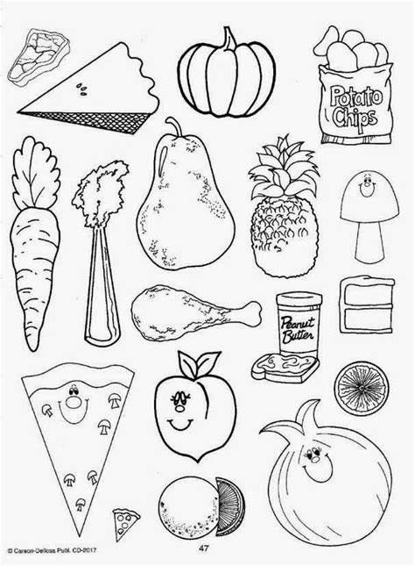

II. Dibuja ejemplos de colaciones saludables que deberías traer al colegio.

|  |
| --- |
|  |